Дата: 16.04.2020
6 А класс
Тема: «Прыжок в высоту с разбега»
1. Здравствуйте ребята!. Сегодня мы закрепим технику прыжка в высоту с разбега:
2. Просмотри видео «Основной части»
3. Изучить материал и выписать основные понятия в тетрадь
4. Выполни тренировочные и контрольные задания:
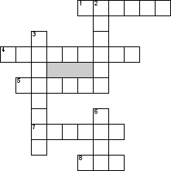

По горизонтали:
1.Что такое «перешагивание» в прыжках в высоту?
4.Что определяет динамику разбега перед отталкиванием?
5.Что не должен получить спортсмен во время приземления?
7. Иное название отталкивания?
8.Чем измеряют расстояние разбега?

По вертикали:
2. Как называется гимнастический элемент, через который прыгают в высоту?
3. Важный параметр разбега?
6. Какой частью тела совершают мах через планку?

5. Результат нужно сфотографировать и отправить на Ватсап 89046733916 с указанием фамилии имени и класса в теме письма.
6. Срок выполнения 1 день

